**Projeto de Lei Nº 194/2022**

*“**Altera a súmula o Art.1º e o Art. 2º da Lei nº 1132/1993 que “Dispõe sobre o atendimento preferencial de gestantes, mães com crianças de colo, idosos, e deficientes em estabelecimentos comerciais, bancários, de serviços similares e dá outras providências” . ”*

A Câmara Municipal de Itapevi, no uso de suas atribuições legais, Aprova:

**Art. 1º** A Súmula da Lei nº 1132/1993 passa a vigorar com a seguinte redação:

...

“Dispõe sobre o atendimento preferencial de gestantes, mães com crianças de colo, idosos, e pessoas com deficiência em estabelecimentos comerciais, bancários, de serviços similares e dá outras providências. ”

...

**Art. 1º** O Art. 1º da Lei nº 1132/1993 passa a vigorar com a seguinte redação:

...

“Art. 1º Todos os estabelecimentos, bancários, comerciais, de serviço e similares no Município de Itapevi darão atendimento preferencial e prioritário a gestantes, mães com crianças de colo, idosos e pessoas com deficiência."

...

**Art. 2º** O Art. 2º da Lei nº 1132/1993 passa a vigorar com a seguinte redação:

...

“Art. 2º Os estabelecimentos comerciais, bancários, de serviços e similares deverão manter, em local visível de suas dependências placas com os seguintes dizeres: LEI Nº 1132/93, MULHERES GESTANTES, MÃES COM CRIANÇAS DE COLO, IDOSOS E PESSOAS COM DEFICIÊNCIA TÊM ATENDIMENTO PREFERENCIAL.."

...

**Art.3º** Os demais artigos da Lei nº 1132/1993 permanecem inalterados.

**Art. 4º** As despesas decorrentes com a execução desta lei, correrão por conta das dotações próprias suplementadas se necessário.

**Art. 5º** Esta Lei entra em vigor na data de sua publicação.

**Sala das Sessões, Bemvindo Moreira Nery, 18 de novembro de 2022.**

**Anderson Cavanha**

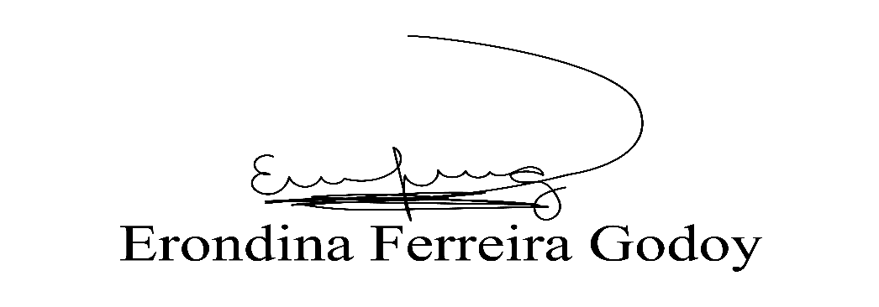**Presidente**

|  |  |
| --- | --- |
| **Rogerio Moreira dos Santos**  **Vice-presidente** | **Membro** |
| **Donizetti Dias Carvalho**  **Membro** | **Thiago Da Silva Santos**  **Membro** |

**JUSTIFICATIVA**

**Senhor Presidente,**

**Senhoras Vereadoras,**

**Senhores Vereadores.**

Tendo em vista a Convenção das Nações Unidas sobre o Direito das pessoas com Deficiência, a qual definiu “Pessoa com Deficiência” o termo adequado para designar as pessoas com deficiência, submetemos o Presente Projeto de Lei para adequação da Lei nº 1132/1993.

**Sala das Sessões, Bemvindo Moreira Nery, 18 de novembro de 2022.**

**Anderson Cavanha**

**Presidente**

|  |  |
| --- | --- |
| **Rogerio Moreira dos Santos**  **Vice-presidente** | **Membro** |
| **Donizetti Dias Carvalho**  **Membro** | **Thiago Da Silva Santos**  **Membro** |